Лабораторна робота № 3
МОДЕЛЮВАННЯ ЕЛЕМЕНТІВ НЕЧІТКИХ МНОЖИН ТА ФОРМУВАННЯ НЕЧІТКИХ ПРАВИЛ
Мета роботи: дослідити можливості ППП MATLAB щодо проектування систем керування на основі алгоритмів нечіткого виводу.
Хід роботи
Завдання № 1.
Задача 1.
Побудова нечіткої моделі системи керування кранами гарячої і холодної води При користуванням системою водопостачання на вхід змішувача подається холодна та гаряча вода по відповідним трубопроводам. Задача полягає у створенні моделі системи засобами Matlab Fuzzy Logic, яка б дозволила автоматизувати процес. Кран змішувача можна повертати наліво і направо (тобто, область визначення кута - це відрізок [-90;90] градусів), керуючи тим самим температурою води і її напором. Нехай, повернення будь якого крану направо - це збільшити потік води відповідної температури. Евристичні правила приймають вигляд:
1. Якщо вода гаряча і її напір сильний, тоді необхідно повернути кран гарячої води на середній кут вліво, а кран холодної води на середній кут вправо
2. Якщо вода гаряча і її напір не дуже сильний, слід повернути кран холодної води на середній кут вправо
3. Якщо вода не дуже гаряча і її напір сильний, тоді необхідно повернути кран гарячої води на невеликий кут вліво
4. Якщо вода не дуже гаряча і її напір слабий, тоді слід повернути крани гарячої і холодної води на невеликий кут вправо
5. Якщо вода тепла і її напір не дуже сильний, тоді слід залишити кран змішувача в своєму положенні
6. Якщо вода прохолодна і її напір сильний, тоді необхідно повернути кран гарячої води на середній кут вправо, а кран холодної води на середній кут вліво

7. Якщо вода прохолодна і її напір не дуже сильний, тоді слід повернути кран гарячої води на середній кут вправо, а кран холодної води на невеликий кут вліво
8. Якщо вода холодна і її напір слабий, тоді слід повернути кран гарячої води на великий кут вправо
9. Якщо вода холодна і її напір сильний, тоді слід повернути кран гарячої води на середній кут вліво, а кран холодної води на середній кут вправо
10.Якщо вода тепла і її напір сильний, тоді слід повернути крани гарячої і холодної води на невеликий кут вліво .
11 .Якщо вода тепла і її напір слабий, тоді слід повернути крани гарячої і холодної води на невеликий кут вправо.
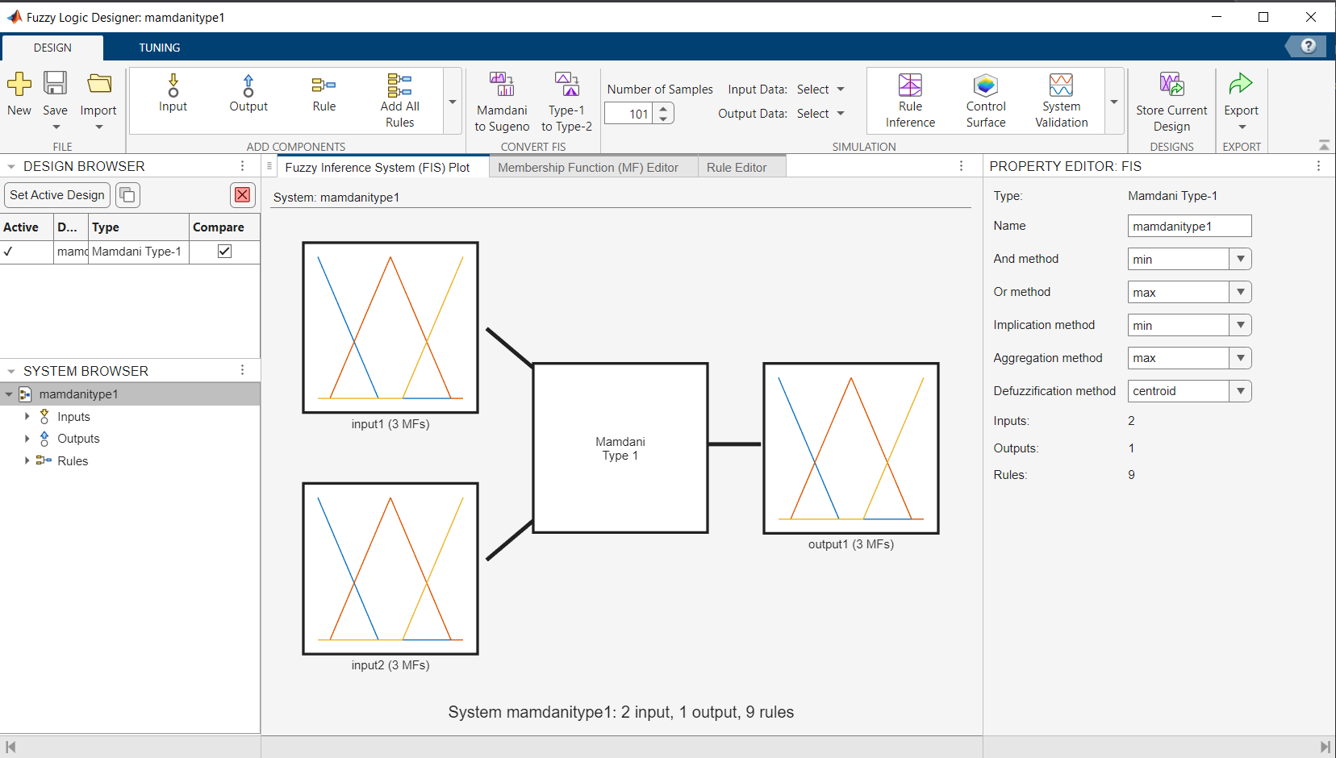
Рис.1.Створення Mamdani-системи
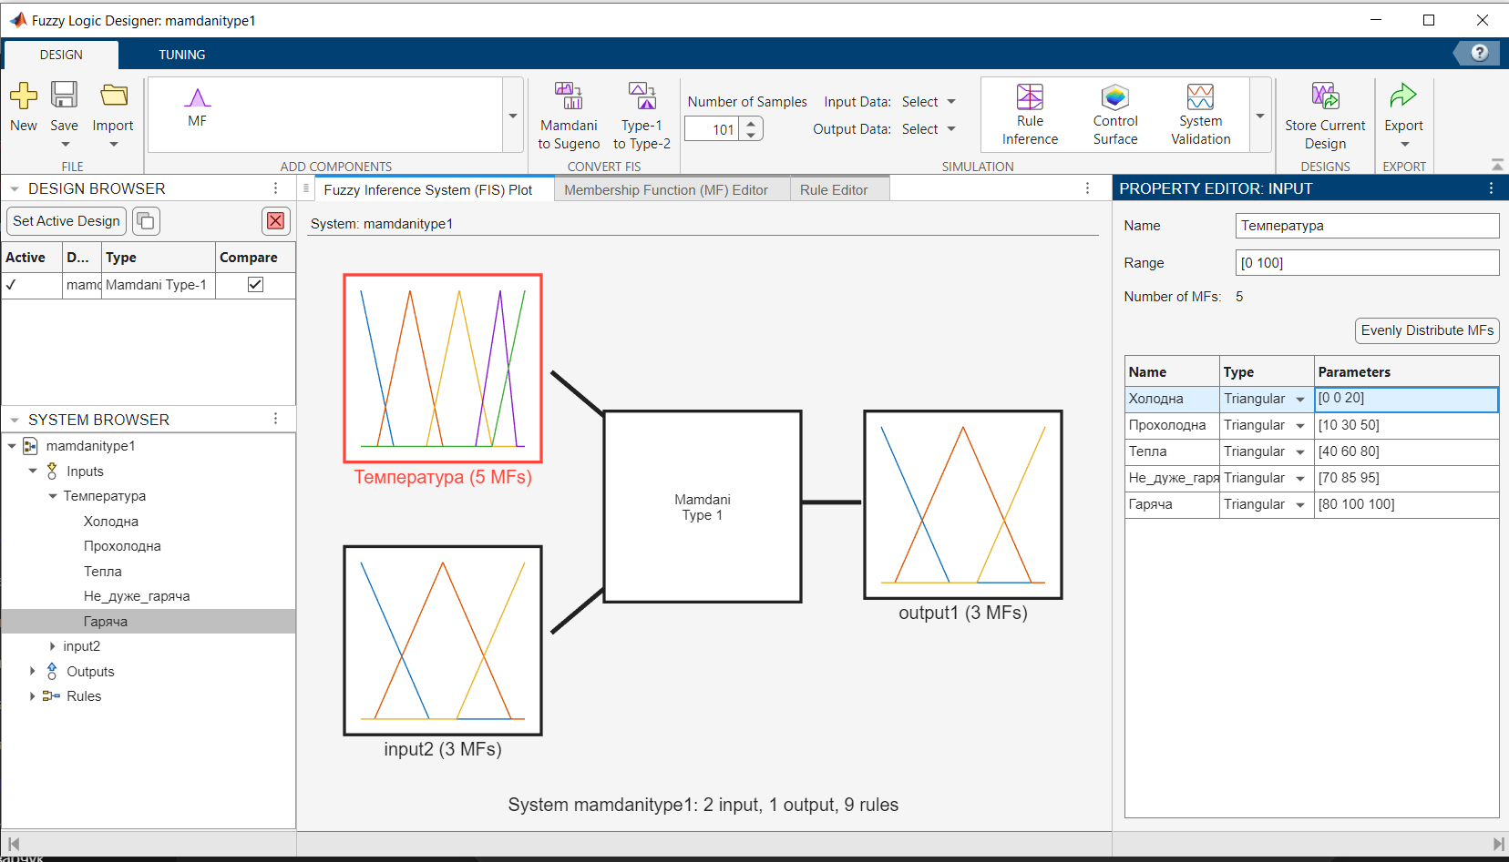
Рис.2. Функції належності змінної «Температура».

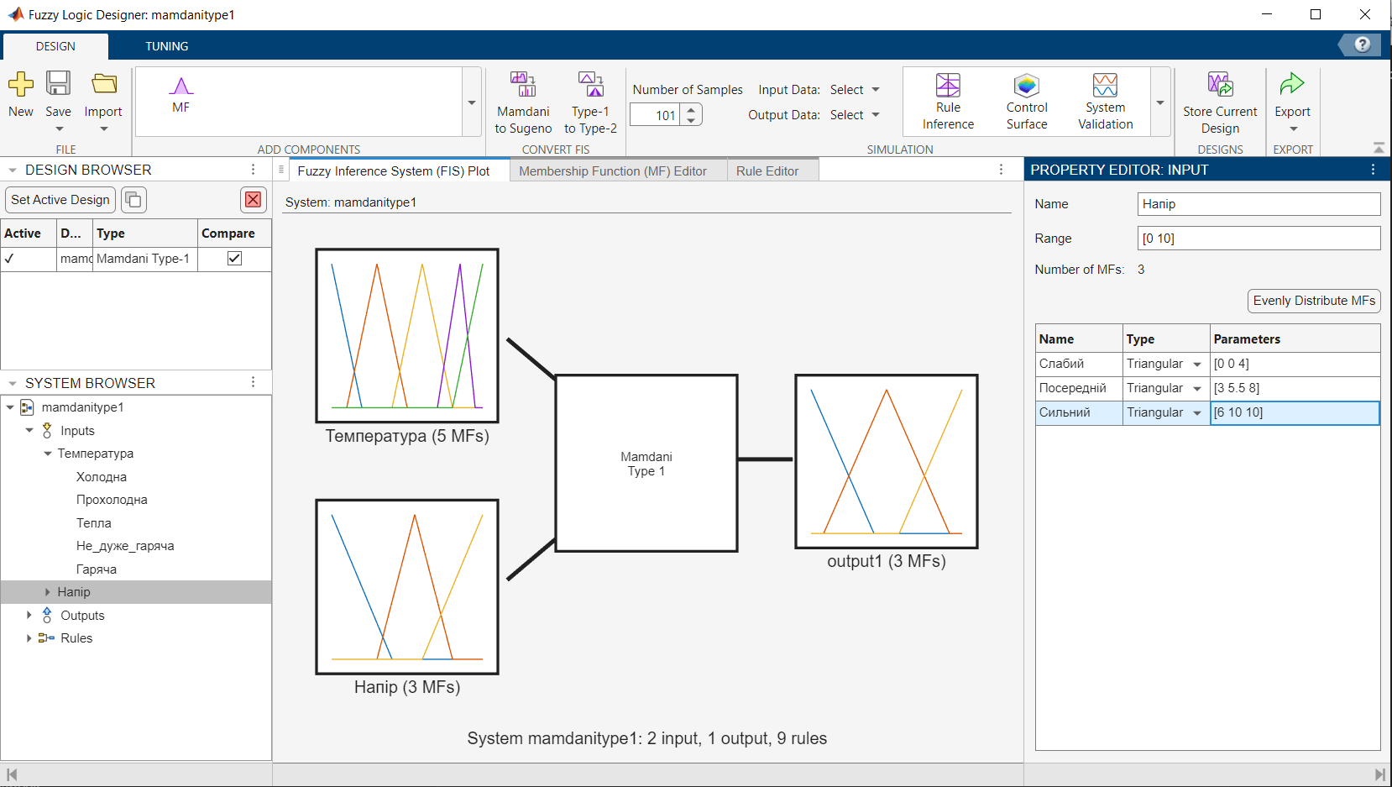
Рис.4. Функції належності змінної «Напір».
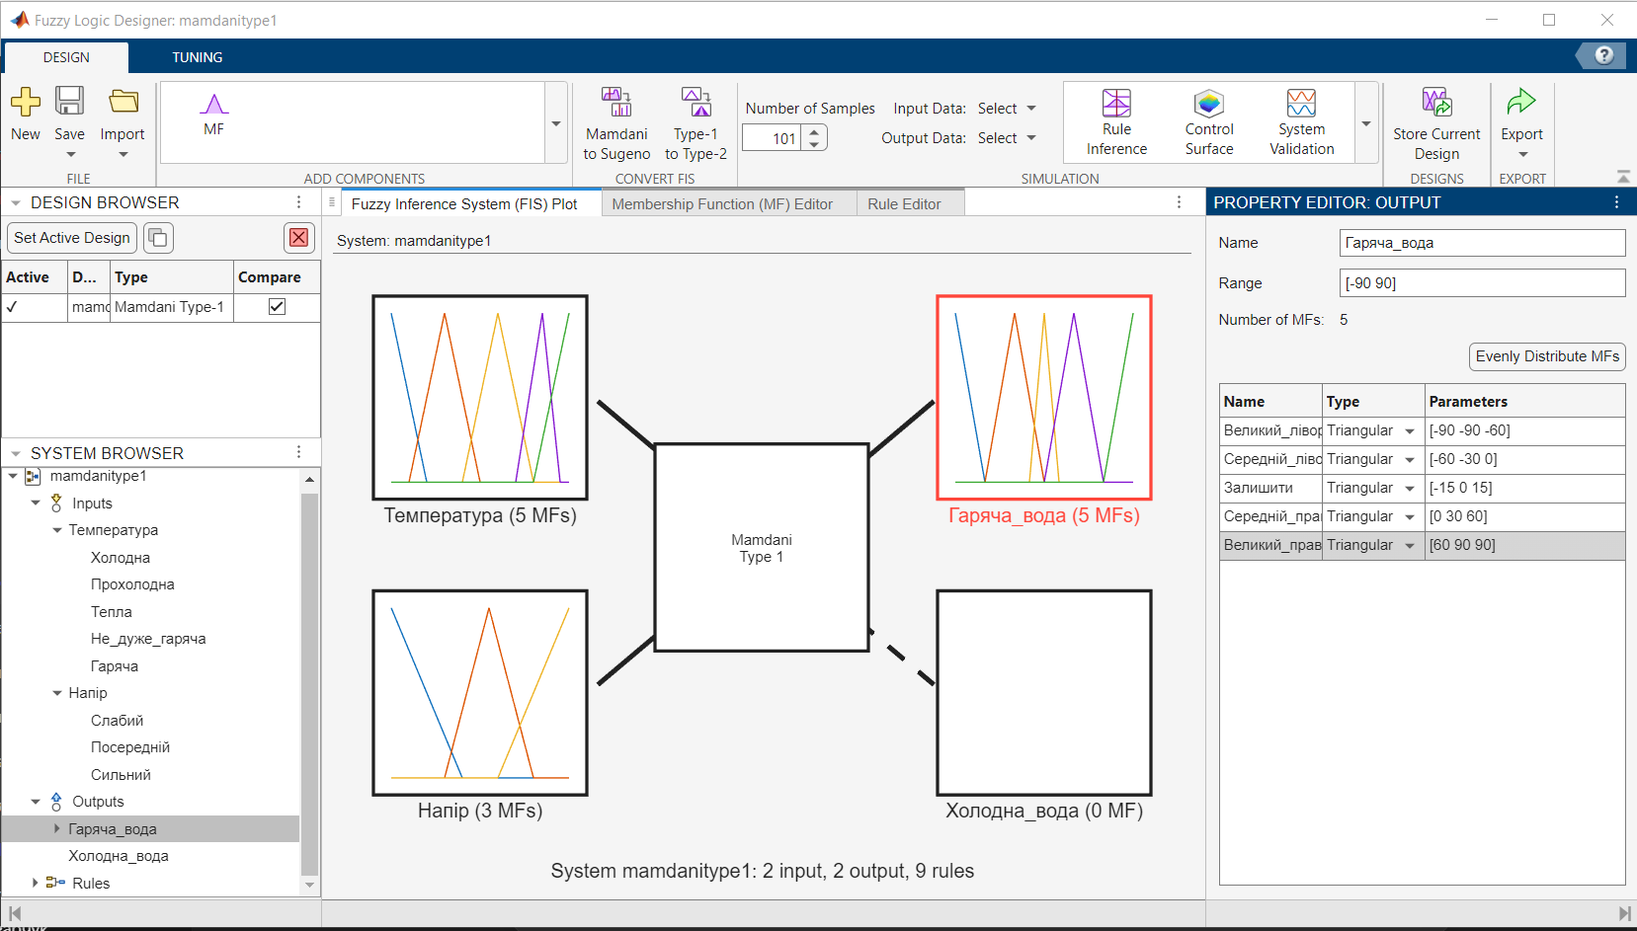
Рис.5. Вихідна змінна «Гаряча_вода».
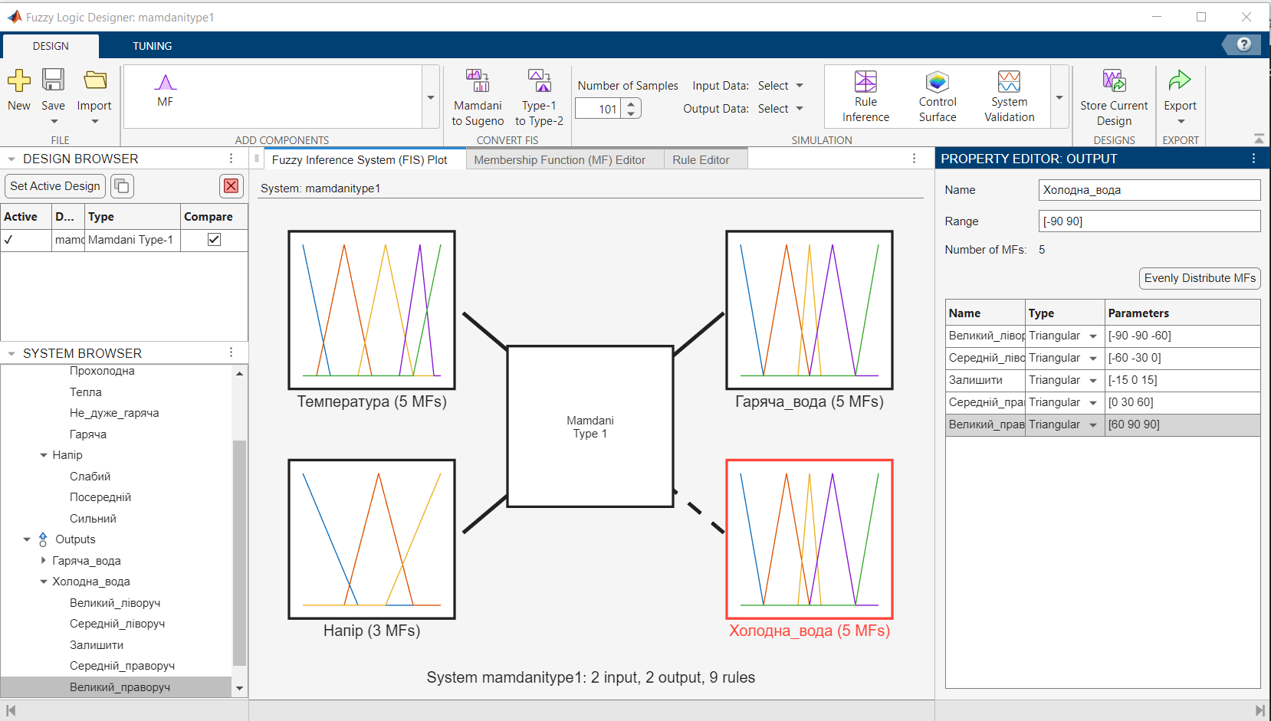
Рис.6. Вихідна змінна «Холодна_вода».

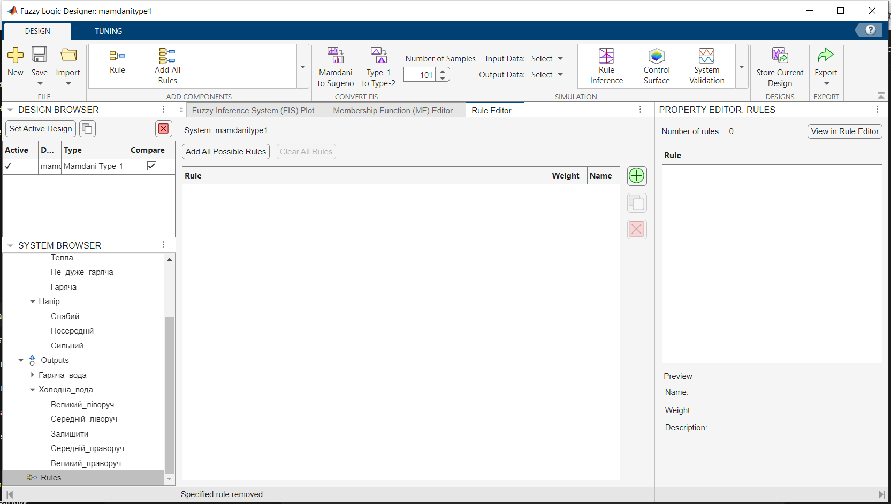
Рис.7.Очищення ролей.
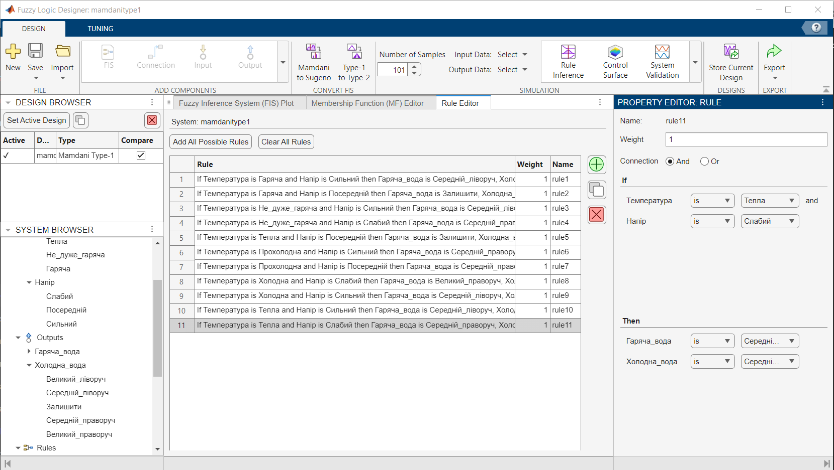
Рис.8.Створення 11 ролей.
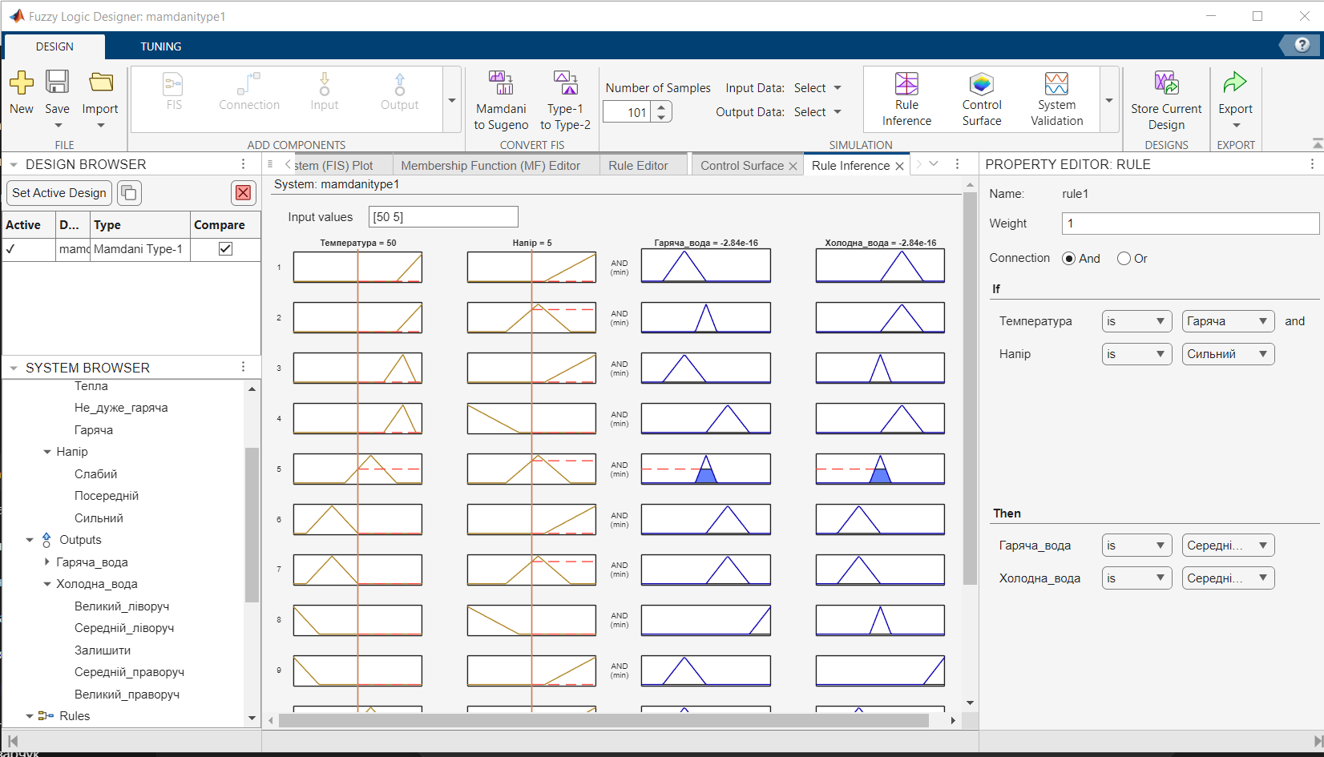
Рис.9. Результати введених правил.
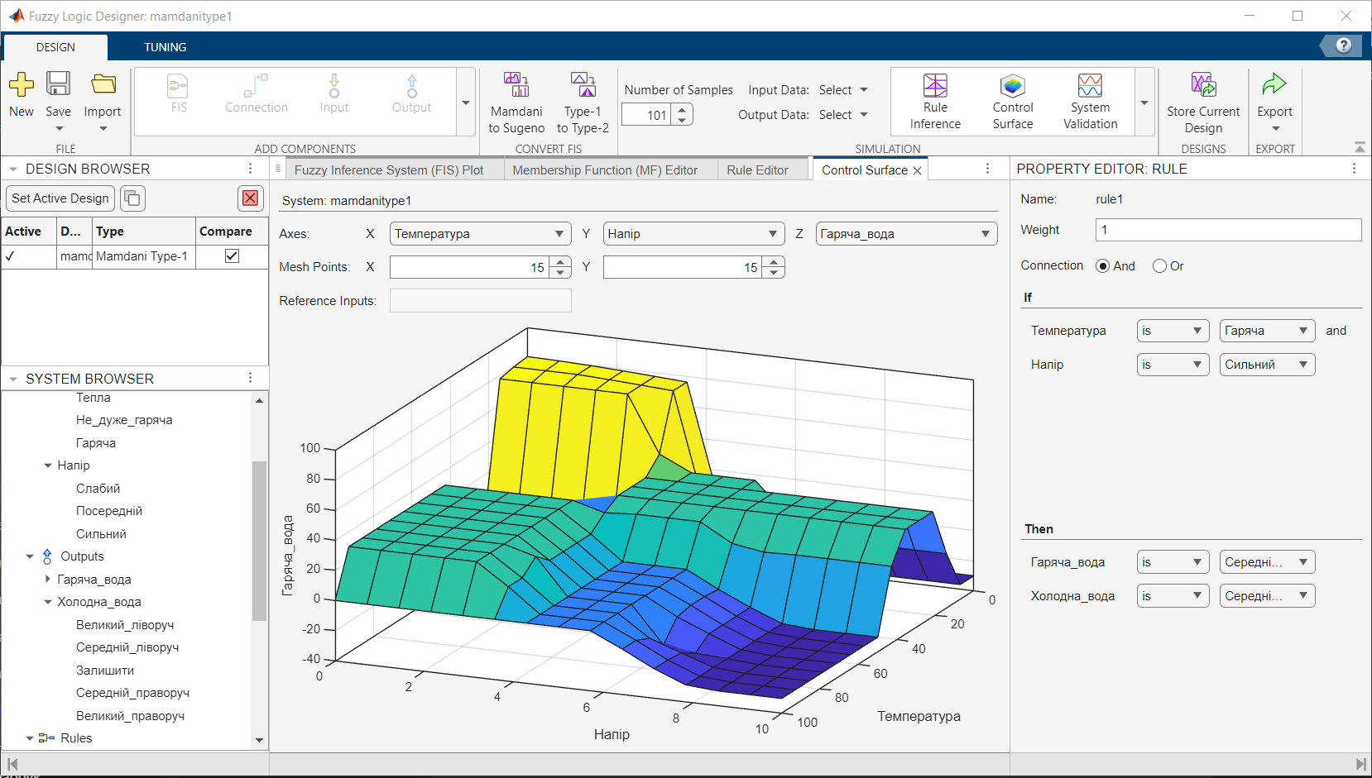
Рис.10. Результати дій з гарячою водою.
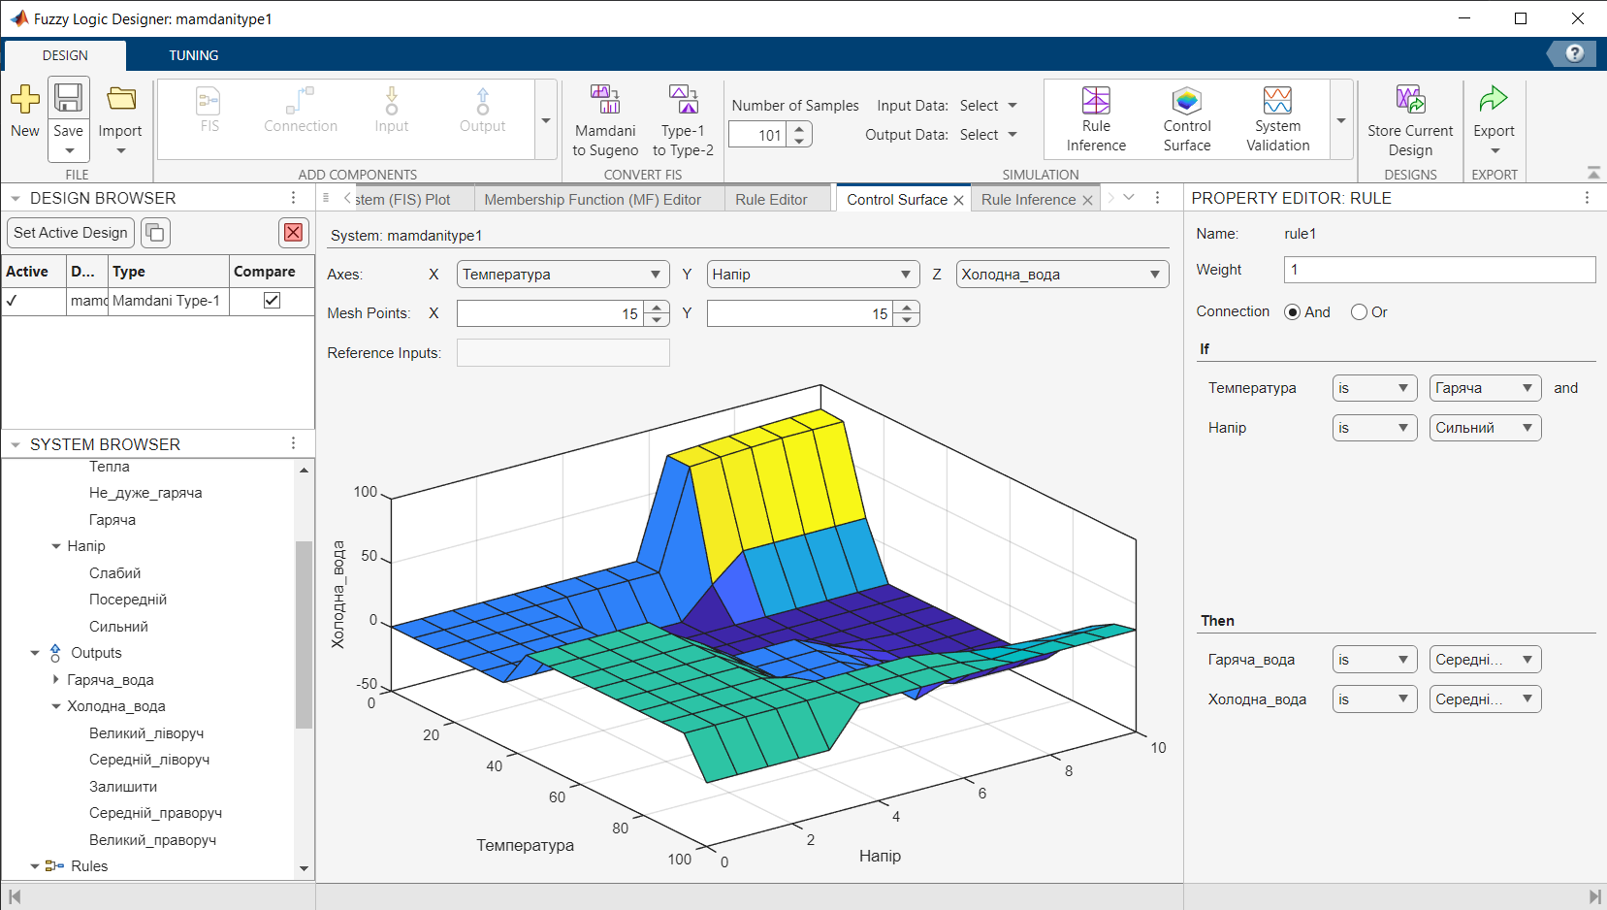
Рис.11. Результати дій з холодною водою.
Завдання № 2
Задача 2. Нечітка модель керування кондиціонером повітря в приміщенні. Нехай, в приміщенні встановлений кондиціонер, який дозволяє регулювати (нагрівати чи охолоджувати) температуру. Найбільш комфортні умови складаються при встановленні деякої заданої комфортної температури. Задача полягає у розробці АСУ, яка б змогла автоматизувати роботу кондиціонера при коливанні температури приміщення через різні зовнішні дестабілізуючі фактори. Досвід використання побутових кондиціонерів показує деяку інертність в процесі нагріву чи охолодження повітря. Наприклад, після включення режиму «холод», відбувається нагнітання холодного повітря, через що температура в приміщенні поступово спадає.
При цьому, при виключенні цього режиму, температура все рівно деякий час продовжує знижуватися. Аналогічна картина спостерігається при включенні режиму «тепло». Щоб врахувати цю властивість, потрібно задати як вхідну змінну не тільки температуру приміщення, але і швидкість її зміни. В такому випадку, досвід показує адекватність наступних правил керування кондиціонеру:
1. Якщо температура повітря дуже тепла і швидкість зміни температури додатня, то потрібно включити режим «холод», повернувши регулятор кондиціонеру на великий кут вліво.
2. Якщо температура повітря дуже тепла, а швидкість зміни температури від'ємна, тоді необхідно включити режим «холод», повернувши регулятор кондиціонеру на невеликий кут вліво.
3. Якщо температура повітря тепла, а швидкість зміни температури додатня, тоді потрібно включити режим «холод», повернувши регулятор кондиціонеру на великий кут вліво.
4. Якщо температура повітря тепла, а швидкість зміни температури від'ємна, тоді потрібно включити режим «холод», повернувши регулятор кондиціонеру слід вимкнути.
5. Якщо температура повітря дуже холодна, а швидкість зміни температури від'ємна, тоді потрібно включити режим «тепло», повернувши регулятор кондиціонеру на великий кут вправо.
6. Якщо температура повітря дуже холодна, а швидкість зміни температури додатня, тоді потрібно включити режим «тепло», повернувши регулятор кондиціонеру на невеликий кут вправо.
7. Якщо температура повітря холодна, а швидкість зміни температури від'ємна, тоді потрібно включити режим «тепло», повернувши регулятор кондиціонеру на великий кут вліво.
8. Якщо температура повітря холодна, а швидкість зміни температури додатня, тоді потрібно виключити кондиціонер.
9. Якщо температура повітря дуже тепла, а швидкість зміни температури дорівнює 0, тоді потрібно включити режим «холод», повернувши регулятор кондиціонеру на великий кут вліво.
10.Якщо температура повітря тепла, а швидкість зміни температури дорівнює 0, тоді потрібно включити режим «холод», повернувши регулятор кондиціонеру на невеликий кут вліво.
11. Якщо температура повітря дуже холодна, а швидкість зміни температури дорівнює 0, тоді потрібно включити режим «тепло», повернувши регулятор кондиціонеру на великий кут вправо.
12.Якщо температура повітря холодна, а швидкість зміни температури дорівнює 0, тоді потрібно включити режим «тепло», повернувши регулятор кондиціонеру на невеликий кут вправо.
13.Якщо температура повітря в нормі, а швидкість зміни температури додатня, тоді потрібно включити режим «холод», повернувши регулятор кондиціонеру на невеликий кут вліво.
14.Якщо температура повітря в нормі, а швидкість зміни температури від'ємна, тоді потрібно включити режим «тепло», повернувши регулятор кондиціонеру на невеликий кут вправо.
15.Якшо температура повітря в нормі, а швидкість зміни температури дорівнює 0, тоді потрібно виключити кондиціонер.

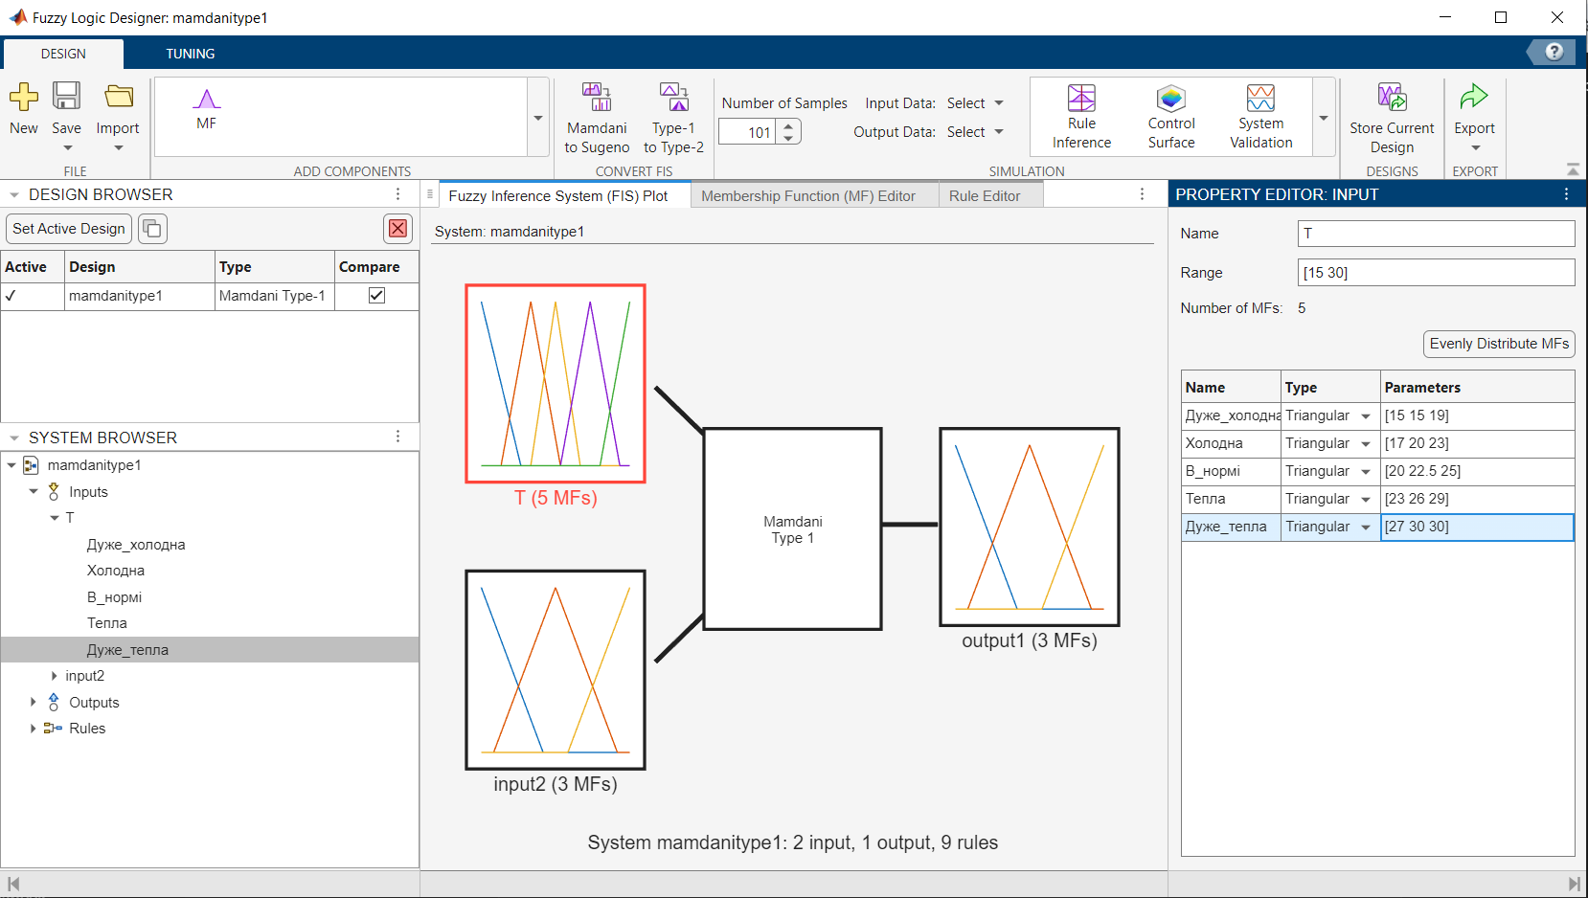
Рис.12.Внесено відповідні змінні до input - T.

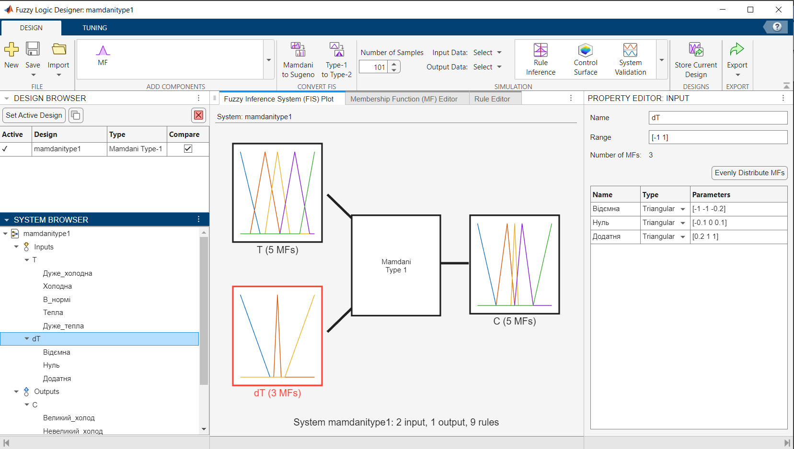
Рис.13.Внесено відповідні змінні до input - dT.
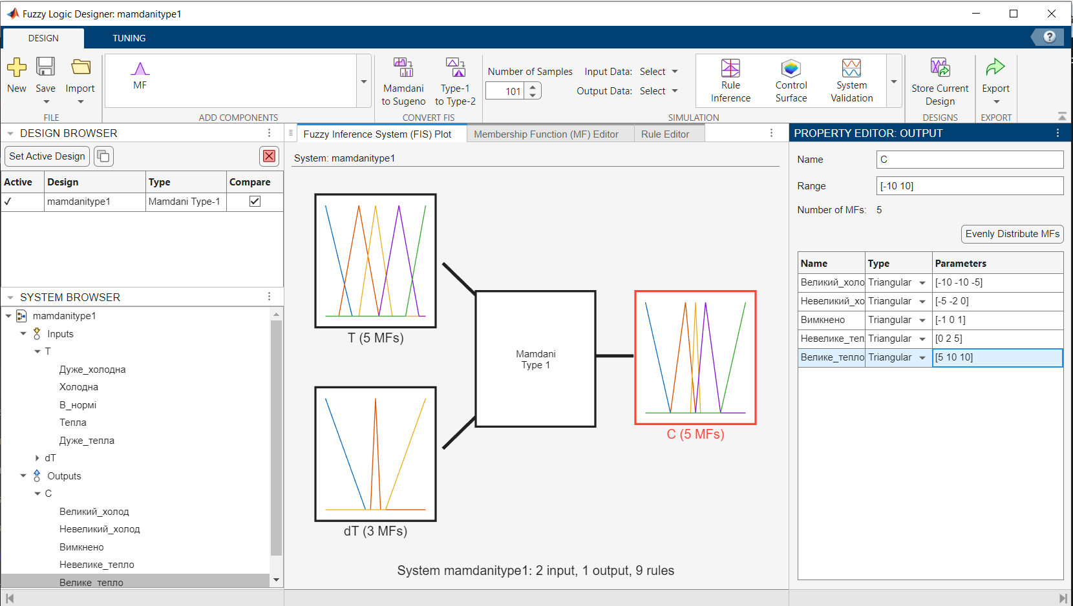
Рис.14. Внесено відповідні змінні до output - C.
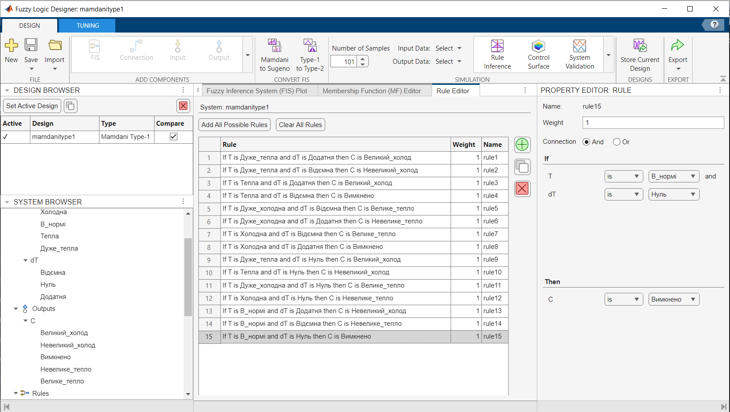
Рис.15. Введені правила.

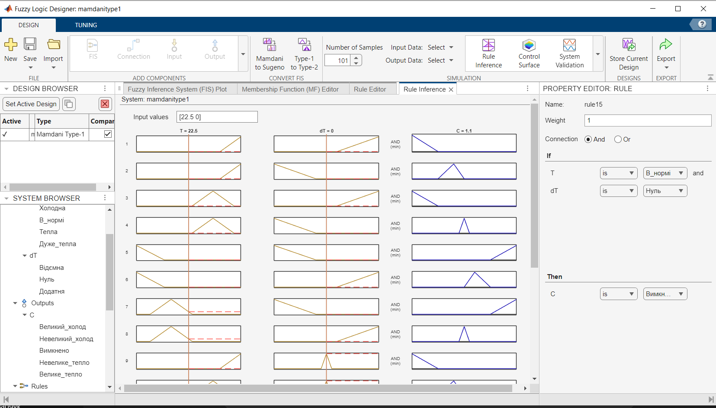
Рис.16. Результати введених правил.
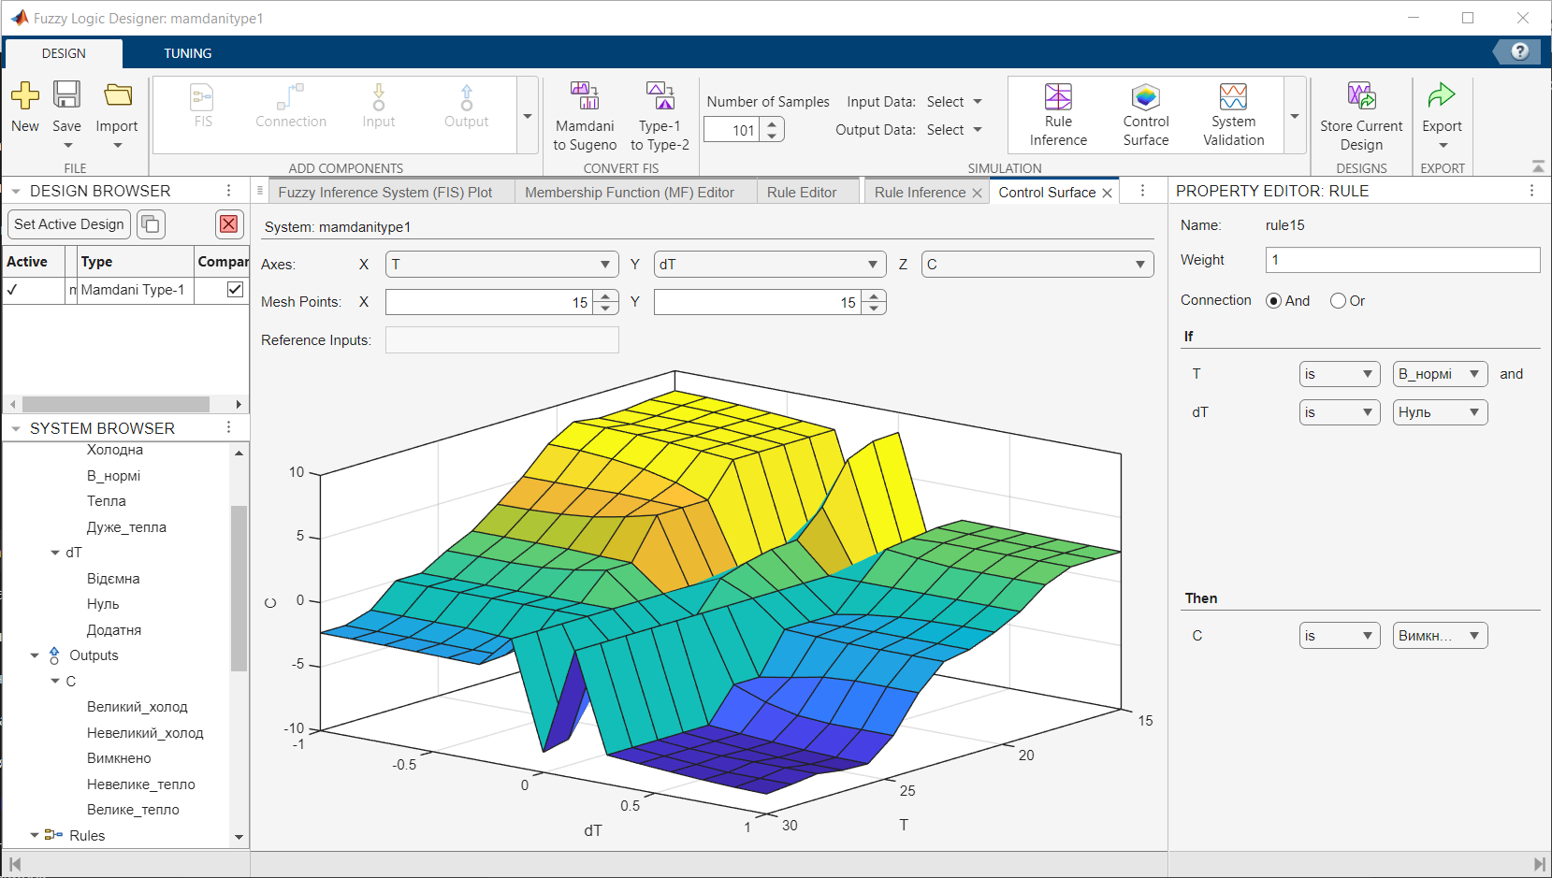
Рис.17. Поверхня керування.

Висновок: У ході виконання лабораторної роботи було розроблено нечіткі моделі керування технічними системами з використанням пакета MATLAB Fuzzy Logic Toolbox. У першій задачі була побудована нечітка модель системи керування кранами гарячої та холодної води. В якості вхідних змінних використовувались температура води та її напір, а вихідними змінними — кути повороту кранів гарячої і холодної води. Для кожної змінної були задані відповідні функції належності та сформовано базу з 11 нечітких правил керування. Отримані результати моделювання підтвердили коректність роботи системи та логічність сформованих правил. У другій задачі була розроблена нечітка модель автоматизованої системи керування кондиціонером повітря в приміщенні. Вхідними змінними виступали температура повітря та швидкість її зміни, а вихідною змінною — керуючий вплив на кондиціонер. Було сформовано 15 правил нечіткого керування, які враховують інерційність процесів нагріву та охолодження повітря. Аналіз поверхонь керування показав адекватну реакцію

системи на зміну вхідних параметрів. Таким чином, використання нечіткої логіки дозволяє ефективно моделювати складні системи керування за відсутності точних математичних моделей, а застосування Mamdani-типу нечіткого висновку є доцільним для задач керування побутовими технічними системами.

https://github.com/VladyslavMazarchuk/AI-Systems-Course.git

